V2 – Farbmischung

Materialien: Farbfolie in den Farben: Cyan, Gelb, Magenta, Rot, Grün, Blau; Overheadprojektor
Durchführung: Es wird die Cyan-, Gelbe- und Magenta-Farbfolie überlappend auf den Overheadprojektor gelegt. Ebenfalls wird die Rote-, Grüne und Blaue-Farbfolie überlappend übereinander gelegt.
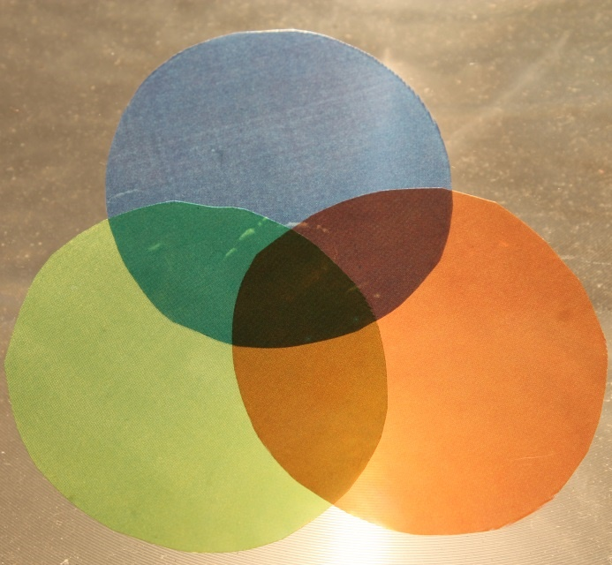
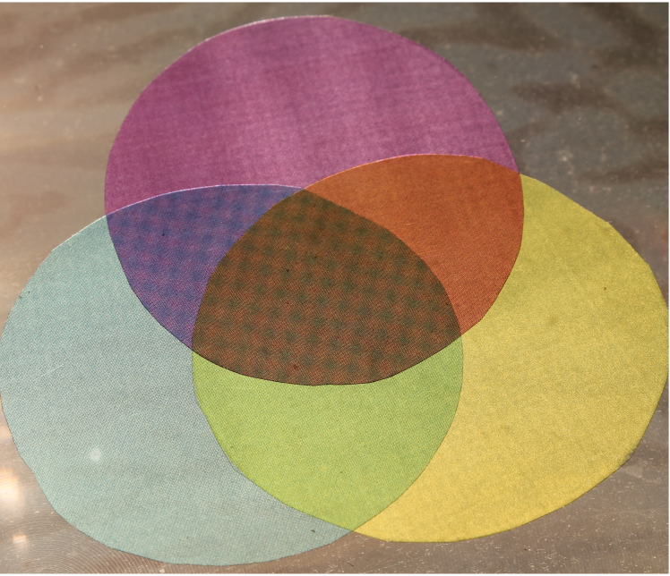
Abbildung 4 Überlagerung der Farbfolie: Rot, Grün, Blau
Abbildung 3 Überlagerung der Farbfolie: Cyan, Magenta, Gelb

Beobachtung: An den Überlappungsstellen sieht man die Mischfarbe.
Cyan + Gelb Grün Grün + Rot Braun
Gelb + Magenta Rot Rot + Blau Violett
Magenta + Cyan Blau Blau + Grün Dunkelgrün
Magenta + Cyan + Gelb Schwarz Grün + Blau + Rot Schwarz
Deutung: Das Überlagern (Mischen) verschiedener Lichtfarben heißt Farbaddition.
Literatur: G. Ganz, U. Pietrzyk, K. Scheinder, C. Willmer-Klummpp, Prisma Kompakt – Naturwissenschaften, Klett, 2007, S. 169.

